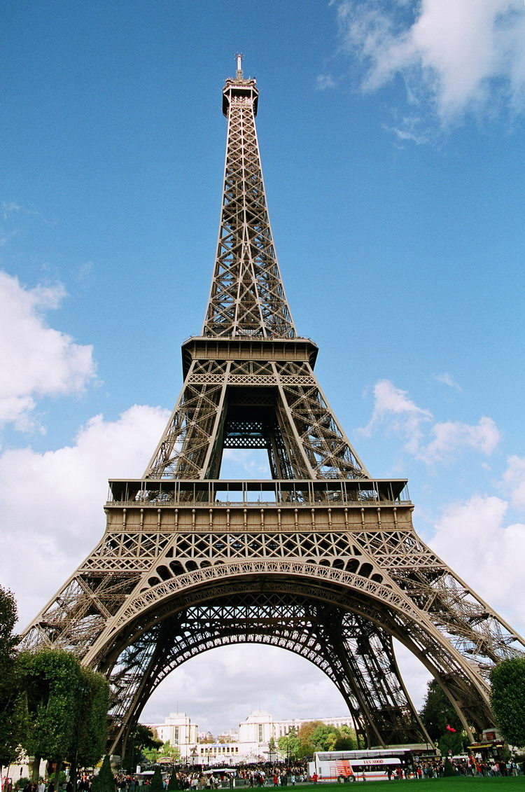**Ейфелева ве́жа** ([фр.](https://uk.wikipedia.org/wiki/%D0%A4%D1%80%D0%B0%D0%BD%D1%86%D1%83%D0%B7%D1%8C%D0%BA%D0%B0_%D0%BC%D0%BE%D0%B2%D0%B0" \o "Французька мова) *la Tour Eiffel*) — архітектурна пам'ятка [Парижа](https://uk.wikipedia.org/wiki/%D0%9F%D0%B0%D1%80%D0%B8%D0%B6), розміщена на [Марсовому полі](https://uk.wikipedia.org/wiki/%D0%9C%D0%B0%D1%80%D1%81%D0%BE%D0%B2%D0%B5_%D0%BF%D0%BE%D0%BB%D0%B5_(%D0%9F%D0%B0%D1%80%D0%B8%D0%B6)), символ сучасної [Франції](https://uk.wikipedia.org/wiki/%D0%A4%D1%80%D0%B0%D0%BD%D1%86%D1%96%D1%8F). Вежу названо на честь її конструктора [Густава Ейфеля](https://uk.wikipedia.org/wiki/%D0%93%D1%83%D1%81%D1%82%D0%B0%D0%B2_%D0%95%D0%B9%D1%84%D0%B5%D0%BB%D1%8C). Сам Ейфель називав її «300-метровою вежею» ([фр.](https://uk.wikipedia.org/wiki/%D0%A4%D1%80%D0%B0%D0%BD%D1%86%D1%83%D0%B7%D1%8C%D0%BA%D0%B0_%D0%BC%D0%BE%D0%B2%D0%B0" \o "Французька мова) *tour de 300 mètres*), інша, народна назва — «Залізна пані» ([фр.](https://uk.wikipedia.org/wiki/%D0%A4%D1%80%D0%B0%D0%BD%D1%86%D1%83%D0%B7%D1%8C%D0%BA%D0%B0_%D0%BC%D0%BE%D0%B2%D0%B0" \o "Французька мова) *La dame de fer*). Популярний [туристичний](https://uk.wikipedia.org/wiki/%D0%A2%D1%83%D1%80%D0%B8%D0%B7%D0%BC) об'єкт, щорічно приймає понад 6 мільйонів відвідувачів. У [2007](https://uk.wikipedia.org/wiki/2007) році на вежі побувало 6 893 000 осіб, що на 78 000 відвідувачів більше, ніж у 2006, а за її історію з 1889 до 31 грудня 2007 року — 236 445 812 осіб. Вежа стала найвідвідуванішою і найфотографованішоютуристичною пам'яткою світу.

Була зведена як тимчасова споруда для ознаменування сторіччя з дня початку [Французької революції](https://uk.wikipedia.org/wiki/%D0%92%D0%B5%D0%BB%D0%B8%D0%BA%D0%B0_%D1%84%D1%80%D0%B0%D0%BD%D1%86%D1%83%D0%B7%D1%8C%D0%BA%D0%B0_%D1%80%D0%B5%D0%B2%D0%BE%D0%BB%D1%8E%D1%86%D1%96%D1%8F) та до відкриття паризької [Всесвітньої виставки](https://uk.wikipedia.org/wiki/%D0%92%D1%81%D0%B5%D1%81%D0%B2%D1%96%D1%82%D0%BD%D1%8F_%D0%B2%D0%B8%D1%81%D1%82%D0%B0%D0%B2%D0%BA%D0%B0) 1889 року, що розташовувалась у [палаці Трокадеро](https://uk.wikipedia.org/wiki/%D0%9F%D0%B0%D0%BB%D0%B0%D1%86_%D0%A8%D0%B0%D0%B9%D0%BE) з 6 травня до 31 жовтня та символізувала багатство і незалежність Франції. Вежу збирались розібрати через деякий час після завершення виставки, але завдяки уже встановленим там радіоантенам, це рішення було скасоване.